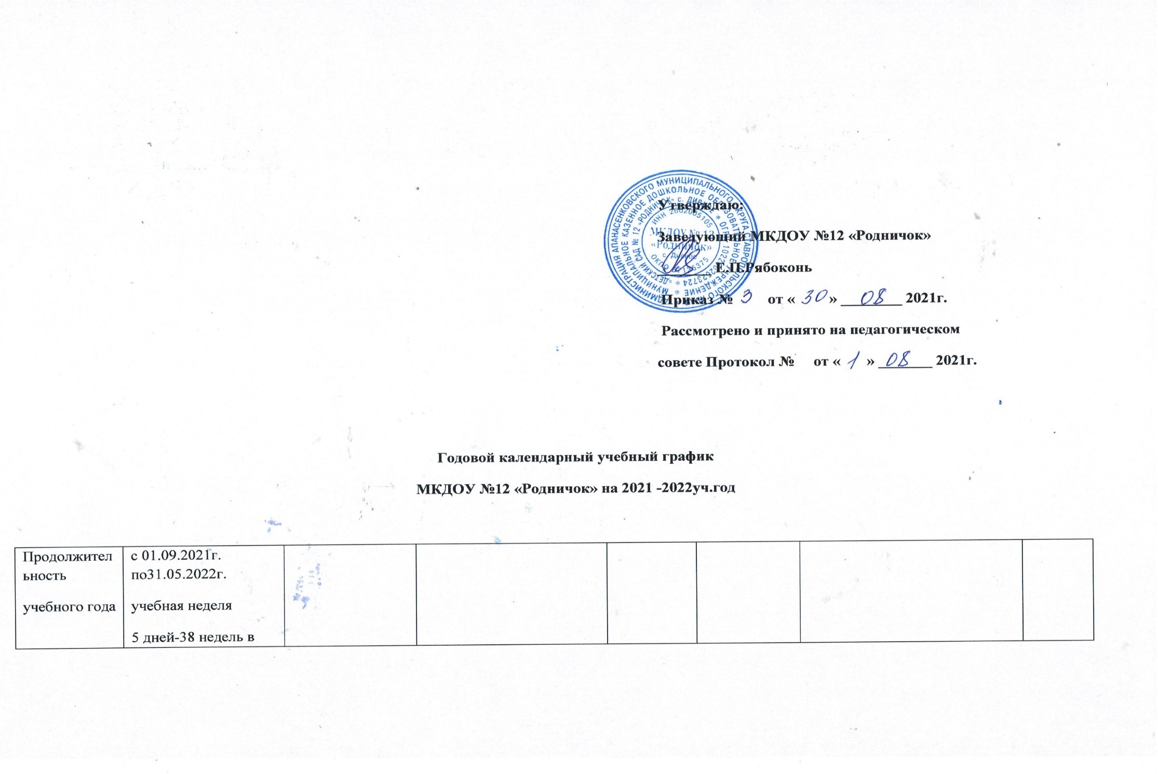
Зимние каникулы | с 01.01.22г. по  10.01.22г.
Мониторинг качества  освоения программного материала  воспитанниками | с 07.09.2021г. по  21.09.2021г.  с 24.05.2022г. по  31.05.2022г.
Выпуск детей в школу | С 01.06.-25.08.2022г.
Максимальное количество и  Продолжительность  НОД в течение дня/ в  неделю |  | Количество в день |  |  | Продолжитель  ность НОД,  мин. | Объем нагрузки в день, мин.
 | 2 младшая группа | 1 половина дня-1  2 половина дня-1+1в неделю |  |  | 10-12 | 20-24
 | Средняя группа | 1 половина дня-2  + 1 в неделю |  |  | 20 | 40-60
 | Старшая группа | 1 половина дня-3 |  |  | 25 | 50-75
Минимальный перерыв между НОД | 10мин.
Занятия по дополнительному  образованию (вторая  половина дня) | Для детей 5-го года жизни |  |  | 2 раза в месяц по 25 мин.
 | Для детей 6-го года жизни |  |  | 2 раза в месяц по 25  мин.
 | Для детей 7-го года жизни |  |  | 2 раза в месяц по 25  мин.
Согласно СаНПиНа 2.4.1.2660-10от27.08.2010
Организация  Физического  воспитания | 2 + ППДА  Продолжительностью  согласно возрастным  особенностям
Культурно-досуговая деятельность
сентябрь |  |  | 1.Развлечение день знаний в детском саду  2. Беседа «Пожар в доме»  3. Беседа «Правила поведения пешеходов» (Данилова)  4. Просмотр презентаций по пожарной безопасности «Пожар в доме»  5.Выставка рисунков «Как я провёл лето»  6.Беседа о предупреждающих знаках  1. Показ кукольного настольного театра «Репка»  2. Ребятам о зверятах (конспект)  3. «Курочка Ряба» кукольный театр  4. Прослушивание грамзаписи «Волк и семеро козлят» |  |  | Смешан. группа  Младшая группа
октябрь |  |  | 1. Беседа «Школа пешеходных наук» (Данилова)  2.КВН для детей и родителей «Экологическое ассорти»  3. Утренник «Золотая осень»  4. Выставка поделков «Золотая осень»  (родители и дети)  5. Рисование предупреждающих знаков  1. Показ настольного театра. Русская народная сказка «Колосок»  2. «Разноцветные листочки» (конспект)  3. Показ кукольного настольного театра. Русская народная сказка «Теремок»  4. Физкультурный праздник «Осенние напевы»(конспект) |  |  | Смешан. группа  младшая группа
ноябрь |  |  | 1. Чтение С.Михалкова «Светофор»  2. Беседа: «Осторожно-электроприборы»  3. Концерт к дню матери  4.Спортивный праздник «Веселые старты»  1. «Осенние встречи» (конспект)  1. «Осенние встречи» (конспект)  2. Показ настольного театра «Курочка Ряба» (дети)  3. 3. Прослушивание грамзаписи РНС «Три медведя»  4. 4. Показ кукольного настольного театра. Русская народная сказка «Колобок» |  |  | Смешан .группа  младшая  группа
декабрь |  |  | 1. Игра – соревнование «Водители, на старт»(Данилова)  2. Сказка про электрический ток» (ОБЖ)  3. Выставка детских работ «Зимушка хрустальная»  4. Утренник « Новый год!»  5.Экологическая сказка  М. Скребцовой «Могучая травинка»  6.Знакомство с русской горницей  1.Показ настольного театра «Колобок»  2. «В гости к лесным зверям» (конспект)  3. Инсценирование РНС «Курочка Ряба»  4. 4. Утренник «Праздник ёлки» |  |  | Смешан. группа  Младшая группа
январь |  |  | 1.Беседа «Польза витаминов для здорового организма» (ЗОЖ)  2. Спортивное различение «День здоровья»  3. КВН по ОБЖ «Пожар – это страшно»  4.Акция «Покормите птиц»  5.Викторина по пожарной безопасности.  2. Инсценирование РНС «Репка»  3. 3. «Зимние забавы» (конспект)  4. Прослушивание грамзаписи РНС «Два жадных медвежонна» |  |  | смешан. группа  Младшая группа
февраль |  |  | 1. Беседа: «Кухня-не место для игр»  2. Спортивный праздник «На Защиту Родины»  3. Беседа «Наша Родина Россия» «Столица нашей Родины – Москва»  4.Выставка детского рисунка «Наша Армия родная»  5.Конкурс стихотворений о родном крае  1. Инсценирование РНС «Колобок»  2. «В гостях у сказки» (конспект)  3. Прослушивание грамзаписи сказки К.И. Чуковского «Телефон»  4. Физкультурный праздник «Петушок- золотой гребешок» (конспект) |  |  | Смешан. группа  младшая  группа
март |  |  | 1. Утренник «Мамин день »  2. Выставка рисунков «Портреты наших мамочек и бабушек»  3.Акция «Скворечники своими руками»  4. Продуктивная деятельность –рисование: «Пожар в лесу»  5.Досуг по экологии «Путешествие в лес»  6.Беседа «Веселые матрешки»  1.Мамин праздник (конспект)  2. Прослушивание грамзаписи РНС «Заюшкина избушка»  3.Прослушивание грамзаписи К.Чуковского «Мойдодыр»  4. «Кукла Алёнушка в гостях у ребят» |  |  | Смешан. группа  младшая  группа
апрель |  |  | 1. Спортивное мероприятие ко дню здоровья «Веселая зарядка»  2.Развлечение к «Дню земли».  3. Развлечение к дню космонавтики  4.Чтение детям сказки «Приключение Бабы – яги»  5.Просмотр презентаций «Отважная профессия-пожарный»  6.Презентация «Святая Пасха»  1.Настольный театр РНС «Теремок»  2. «Приход бабушки сказочницы» (конспект)  3.Прослушивание грамзаписи сказки К.И. Чуковского «Тараканище»  4. «В гости к нам пришли матрёшки» (конспект) |  |  | Смешан. группа  младшая  группа
май |  |  | 1.Тематические мероприятия, посвященные «Дню Победы»  Выставка детских рисунков «Этот День Победы»  2.Спортивный праздник «В здоровом теле – здоровый дух»  3.Викторина «Правила безопасного поведения» (ПДД)  4. Выпускной бал «Здравствуй школа!»  5.Детские писатели Ставрополья, знакомство с творчеством Г.П.Пухальской и произведением «Бабушкины сказки»  1»Во саду ли в огороде» (конспект)  2. Прослушивание грамзаписи сказки К.И. Чуковского «Бармалей»  3. «Поляна сказок» (конспект)  4. «Колобки»- Физкультурный праздник (конспект) |  |  | Смешан. группа  младшая  группа
июнь |  |  | День друзей  День независимости России  Праздник «Да здравствуют дети на всей планете!»  Развлечение «Веселая вертушка» |  |  | Смешан. группа  Смешан. группа  младшая  группа
июль |  |  | День семьи  Праздник цветов  Развлечение «Дружба» |  |  | Смешан. группа  Смешан. группа  младшая  группа
август |  |  | День здоровья  Развлечение «До свидания лето»  Спортивное развлечение «В гости к зайке»  Развлечение «Сказки на новый лад» |  |  | Смешан. группа  Смешан. группа  младшая  группа

Учебный план на 2021 - 2022 учебный год
муниципального казенного дошкольного образовательного
учреждения «Детский сад №12 «Родничок»

 | 2 младшая группа |  |  | Средняя группа |  |  | Старшая группа
образовательная область | в неделю | в месяц | в год | в неделю | в месяц | в год | в неделю | в месяц | в год
Познавательное развитие |  |  |  | 2 | 8 | 72 | 3 | 12 | 108
Познавательное развитие | 1 | 4 | 36 | 2 | 8 | 72 | 3 | 12 | 108
Речевое развитие | 1 | 4 | 36 | 1 | 4 | 36 | 2 | 8 | 72
Развитие речи |  |  |  | 1 | 4 | 36 | 2 | 8 | 72
Чтение художественной  литературы | 1 | 4 | 36 | ежедневно | ежедневно | ежедневно | ежедневно | ежедневно | ежедневно
Художественно-эстетическое  направление развития |  |  |  | 4 | 16 | 144 | 5 | 20 | 180
Музыка | 2 | 8 | 72 | 2 | 8 | 72 | 2 | 8 | 72
Художественное творчество  -рисование  -лепка  -аппликация | 1  0,5  0,5 | 4  4 | 36  36 | 1  0.5  0.5 | 4  2  2 | 36  18  18 | 2  0.5  0.5 | 8  2  2 | 72  18  18
Физическое направление | 3 | 12 | 108 | 3 | 12 | 108 | 3 | 12 | 108
Физическая культура в  помещении | 2 | 8 | 72 | 2 | 8 | 72 | 2 | 8 | 72
Физическая культура на  прогулке | 1 | 4 | 36 | 1 | 4 | 36 | 1 | 4 | 36
Итого: | 10 | 40 | 360 | 10 | 40 | 360 | 13 | 52 | 468
Занятия по дополнительному
образованию
Всего: |  |  |  | 4ч. |  |  | 6ч.15мин.

